Opis Ośrodka Szkoleniowego OPA-LABOR Sp. z o.o.

- Nazwa i lokalizacja Ośrodka.
Ośrodek Szkoleniowy Ośrodka Pomiarów i Automatyki OPA-LABOR Sp. z o.o.
ul. Wyzwolenia 22, 41-103 Siemianowice Śląskie.

- Charakterystyka Przedsiębiorstwa w aspekcie prowadzenia przedmiotowego szkolenia.
OPA-LABOR Sp. z o.o. jako odrębna spółka istnieje od roku 2000 i jest kontynuatorem działań Ośrodka Pomiarów i Automatyki istniejącego w różnych strukturach własnościowych od roku 1976.
Podstawowym obszarem działań Ośrodka były usługi w zakresie badań urządzeń i sieci elektroenergetycznych oraz projektów i ekspertyz technicznych w zakresie elektroenergetyki.
W ostatnich latach wymieniony zakres usług został rozszerzony o projektowanie, budowę i dostawy „pod klucz” instalacji fotowoltaicznych a także wykonawstwo obiektów elektroenergetycznych.
W obszarze fotowoltaiki OPA-LABOR jest jednym z prekursorów tej technologii na terenie kraju. Pierwszą przyłączoną do sieci instalację wykonano w roku 2009. Do chwili obecnej firma wykonała szereg instalacji i projektów instalacji fotowoltaicznych w przedziale mocy od kilku kW do 2 MW. Posiadamy także trzy własne instalacje o mocach 1,5 kW oraz 98 kW przyłączone do sieci OSD na napięciu 0,4 kV oraz instalację 102 kW przyłączoną na napięciu 20 kV.
- Nadzór nad dokumentacją w OPA-LABOR Sp. z o.o.
W przedsiębiorstwie OPA-LABOR Sp. z o.o działa wdrożony 01.08.2013r. Zintegrowany System Zarządzania Jakością i BHP. System Zarządzania Jakością według normy PN-ISO 9001:2009 (ISO 9001:2008) jest certyfikowany na zgodność z tą normą przez Bureau Veritas, certyfikat nr PL002777/P z dnia 05.12.2012 r. Natomiast System Zarządzania Bezpieczeństwem według normy PN-N 18001:2004 został poddany certyfikacji we wrześniu 2015 roku przez ISOCERT, certyfikat nr 145499/C/1 z dnia 01.09.2015 r.
Nadzór nad dokumentacją, w tym procedurami i instrukcjami jest regulowany odrębną procedurą nr P/TO/01 „NADZÓR NAD DOKUMENTACJA ZINTEGROWANEGO SYSTEMU ZARZADZANIA JAKOSCIA I BHP”
- Dokumentacja szkolenia specjalistycznego w zakresie odnawialnych, fotowoltaicznych źródeł energii.
Przedsiębiorstwo posiada odrębną procedurę nr P/TO/16 regulującą organizację usług szkoleniowych, oraz Instrukcję nr I/TO/179 regulującą prowadzenie i dokumentowanie szkolenia w zakresie fotowoltaiki. Kierownik Kursu (KK) opracowuje i prowadzi dokumentację szkolenia specjalistycznego., a w tym:
- pobiera – za pokwitowaniem – i przechowuje przez czas trwania kursu Instrukcję nr I/TO/179 „Instrukcja prowadzenia i dokumentowania szkolenia specjalistycznego w zakresie odnawialnych, fotowoltaicznych źródeł energii.”
- wypożycza – za pokwitowaniem –na czas trwania szkolenia i udostępnia osobom prowadzącym szkolenie normy techniczne związane z przedmiotem szkolenia
- gromadzi i udostępnia na potrzeby szkolenia dokumentacje techniczne urządzeń wykorzystywanych w czasie szkolenia.

- Zasoby kadrowe.
Przedsiębiorstwo dysponuje doświadczoną kadrą uprawnionych projektantów i wykonawców instalacji fotowoltaicznych, którzy będą prowadzili przedmiotowe zajęcia. Pracownicy przedsiębiorstwa od lat działają aktywnie w obszarze popularyzacji wiedzy i instalacjach fotowoltaicznych, m. in. publikując merytoryczne artykuły w uznanych czasopismach poświęconych OZE („Czysta Energia”, „Fotowoltaika) oraz wygłaszając referaty na uznanych konferencjach naukowo-technicznych a także prowadząc szkolenia dotyczące fotowoltaiki. Posiadają oni także certyfikaty instalatorów OZE, wydane przez UDT.
- Zaplecze techniczne.
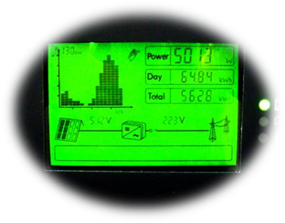
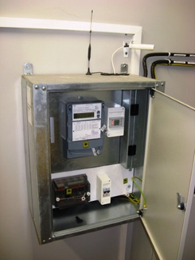
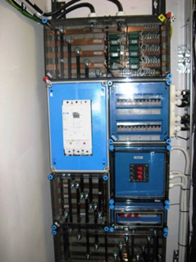
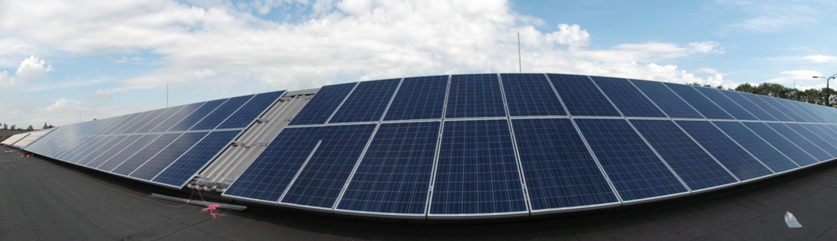
Przedsiębiorstwo posiada własne instalacje fotowoltaiczne (1,5 kW; 98 kW i 102 KW), których systemy wizualizacji i nadzoru udostępnione zostaną celu zilustrowania rzeczywistej pracy systemów fotowoltaicznych.
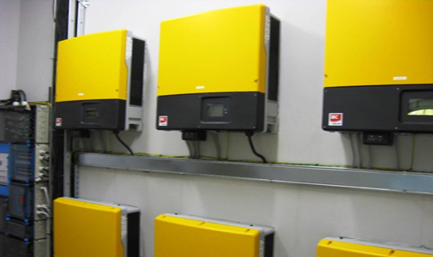
W związku z podstawowym obszarem działania przedsiębiorstwa, dysponuje ono potężną bazą nadzorowanej aparatury pomiarowej i diagnostycznej, która wykorzystywana będzie na potrzeby szkolenia. Nadzór nad aparaturą pomiarową realizowany jest zgodnie z odrębną procedurą nr P/TO/07 „Nadzorowanie wyposażenia do pomiarów, kontroli i badań”.
- Zaplecze do szkoleń teoretycznych i praktycznych.
Przedsiębiorstwo dysponuje salą szkoleniowo – konferencyjną, w której prowadzone będą zajęcia teoretyczne oraz praktyczne w części dotyczącej systemów wizualizacji i nadzoru. Sala wyposażona jest w aparaturę audiowizualną i połączenie z siecią Internet. Pozwala ona na prowadzenie zajęć dla grupy 30-osobowej. Budynek administracyjno – biurowy, w którym prowadzone będą szkolenia posiada także niezbędne zaplecze sanitarne.

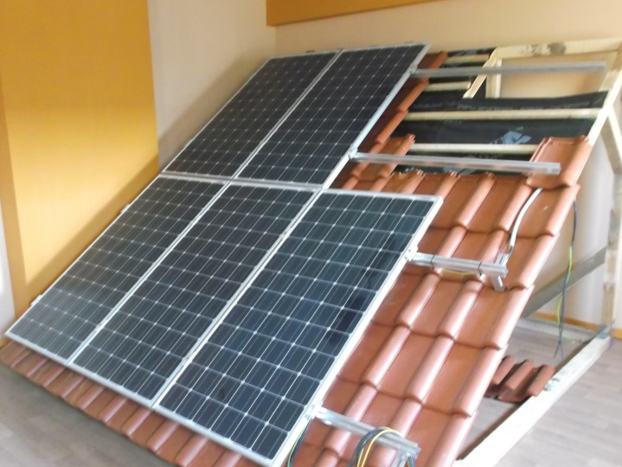
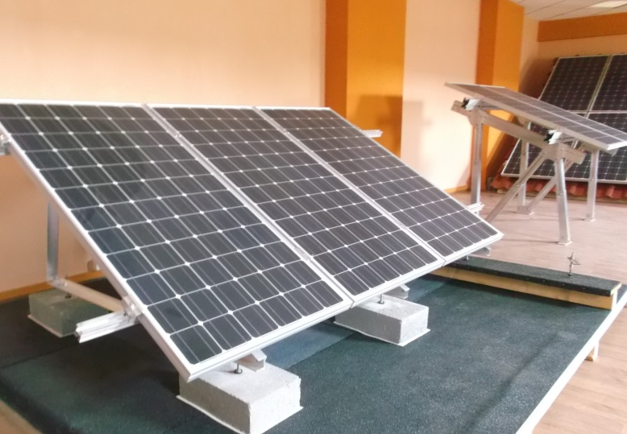
Zasadnicza część zajęć praktycznych prowadzona będzie w Sali szkoleniowej, na specjalnie przygotowanym zestawie stanowisk szkoleniowych do ćwiczeń poszczególnych etapów budowy instalacji fotowoltaicznej – w zakresie ćwiczeń technik montażowych, badania parametrów technicznych elementów instalacji i konfiguracji.
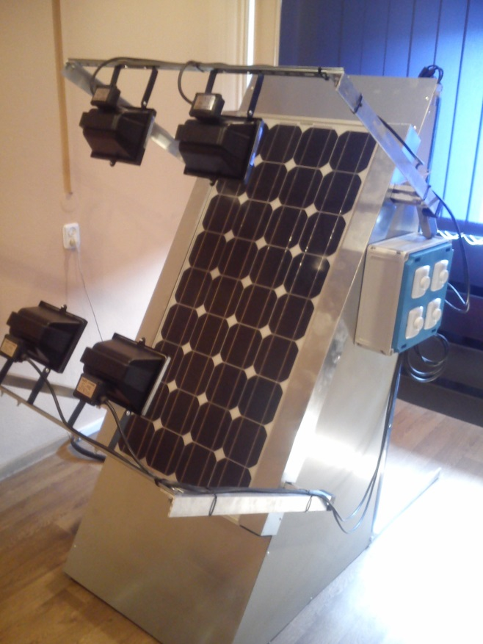
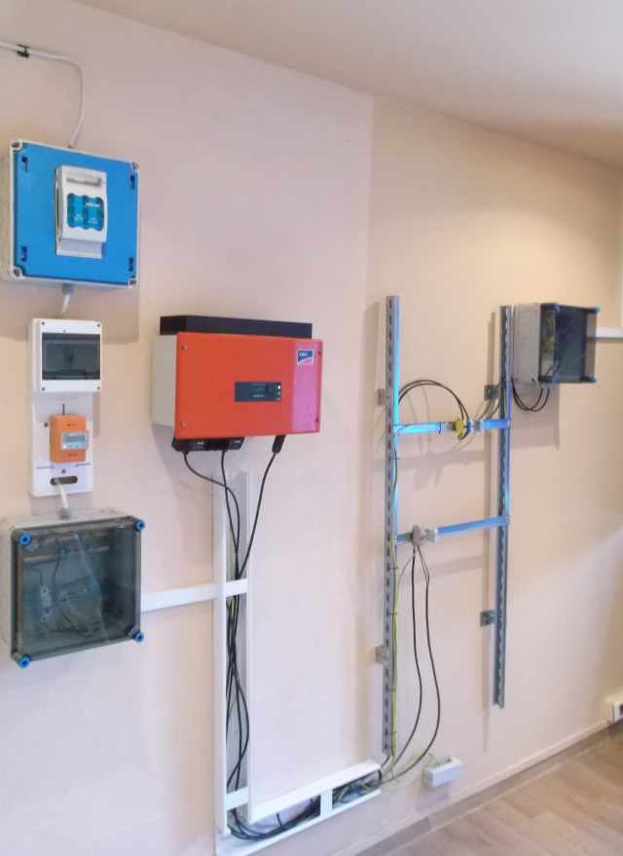
Ćwiczenia w zakresie wykonywania badań odbiorczych instalacji elektrycznych i odgromowych odbywać się będą na instalacjach będących własnością przedsiębiorstwa.

